VANDEX SUPER Kristalline Abdichtung

Tremco CPG Germany

Eigenschaften

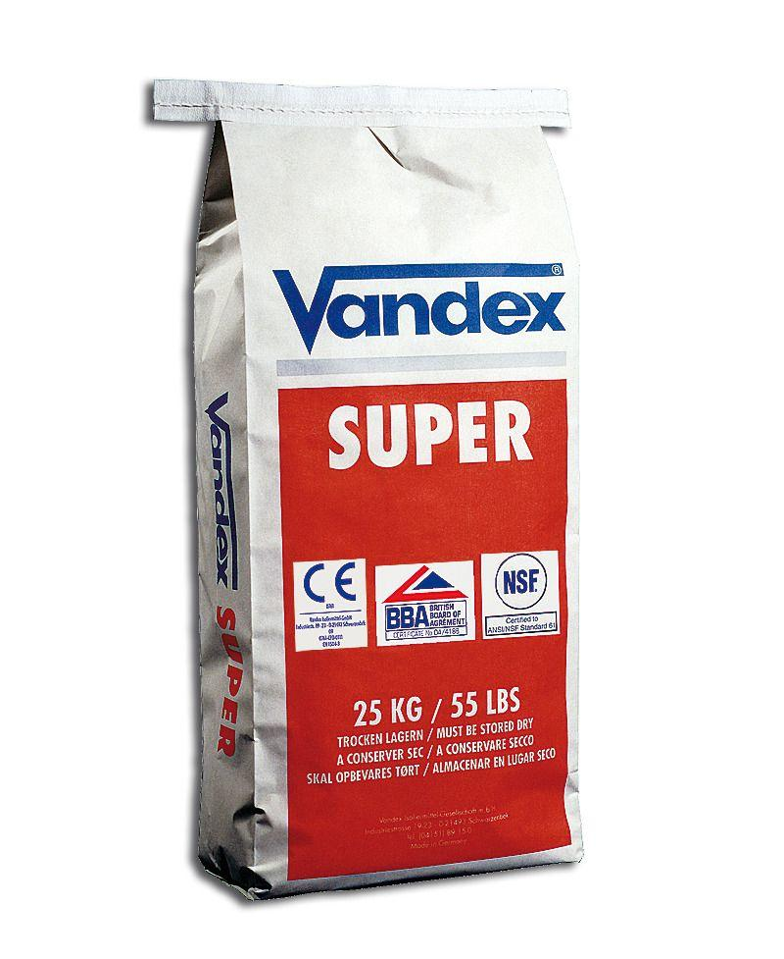

HAN:

VX501001025

Bindemittelbasis

Portland-Zement

Farbton

grau

Produkt

Dichtung

Anzahl Komponenten

1

Brandverhalten

A1

kapillare Wasseraufnahme Oberputz

w max. 0,5 kg/(m2xh0,5), W 2 DIN EN 998-1 (wasserabweisend)

Verarbeitbarkeit

Handverarbeitung, Maschinenverarbeitung (pumpfähig), spritzbar, streichbar

Wasserbeständigkeit

wasserdicht

Lagerfähigkeit in Monaten

12,00

Verarbeitungszeit (min)

30,00